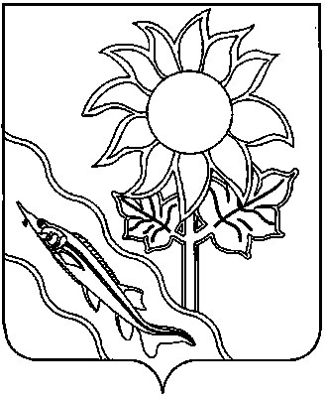
СОВЕТ МУНИЦИПАЛЬНОГО ОБРАЗОВАНИЯ ЕЙСКИЙ РАЙОН

РЕШЕНИЕ

от 20.07.2010 № 413

г. Ейск

О согласовании решения о создании муниципального автономного учреждения муниципального образования Ейский район «Многофункциональный центр по предоставлению

государственных и муниципальных услуг»

В соответствии с подпунктом 6 пункта 1 статьи 24 Устава муниципального образования Ейский район, подпунктом 7.1.1 пункта 7.1 положения о порядке владения, пользования и распоряжения муниципальным имуществом муниципального образования Ейский район (в новой редакции), утверждённом решением Совета муниципального образования Ейский район от 22 декабря 2008 года № 218, Совет муниципального образования Ейский район р е ш и л:
- Согласовать решение о создании муниципального автономного учреждения муниципального образования Ейский район «Многофункциональный центр по предоставлению государственных и муниципальных услуг».
- Настоящее решение вступает в силу со дня его подписания.

Исполняющий обязанности главы

муниципального образования

Ейский район М.Э. Нечитайло

